内部文件 请勿外传
公共管理学院信息简报
2023年第 4 期
学院办公室 | 2023年3月31日
【党建思政】
- 。
- 。
【教学科研】
- 组织做好我院2022-2023学年第二学期课程补（缓）考、成绩录入工作、考后试卷归档工作，协助信息学院与外国语学院等公选课课程补（缓）考安排，通知相关课程学生加入考试班群。落实2022-2023学年第二学期课程考核方式核对工作，组织任课老师将确定的考试安排通知到各教学班。
- 开展2023届本科毕业论文（设计）校内抽检、反抄袭检测等工作，收集汇总被抽检学生的毕业论文；组织各系开展“全国大学生实习公共服务平台”数据报送工作。
- 跟进2023届毕业生学历、学位证书线上线下图像信息采集与收集工作，敦促15位未采集学生进行线上图像采集。
- 根据学生证管理办法，组织开展两校区学生证补办理和完成协同育人--房地产开发与管理（应用技术类）学生的学生证办理与寄送工作。建立健全学籍管理学生办事流程，指导学生按办事流程办理相关学籍业务。
- 巡检实验室仪器设备情况，及时维护，打印机报修，计算机系统重装；填写《实验室每日安全记录台账》、《实验室借用登记表》、《实验任课教师签到表》等相关资料；跟进处理实验室仪器设备待报废的相关事项；土地资源管理综合实验室计算机（共 46 台）修复并更新安装SPSS软件及还原系统修复。。
【学生工作】
- 3月24日，在校团委和学院的争取下，2020级社会工作专业遴选了30名同学参加广交会志愿服务督导工作。这是社会工作专业首次在广交会开展专业实践，对学生国际化视野下的志愿服务管理能力将有较大提升。
- 3月28日下午，“善水大讲坛”（总118期）华夏文化系列讲座在佛山校区同心楼101报告厅举行。由艺术家曾忆城、摄影艺术设计师梁曦主讲。公共管理学院党委书记钟智主持，并向主讲嘉宾颁发公共管理学院美育实践导师证书。
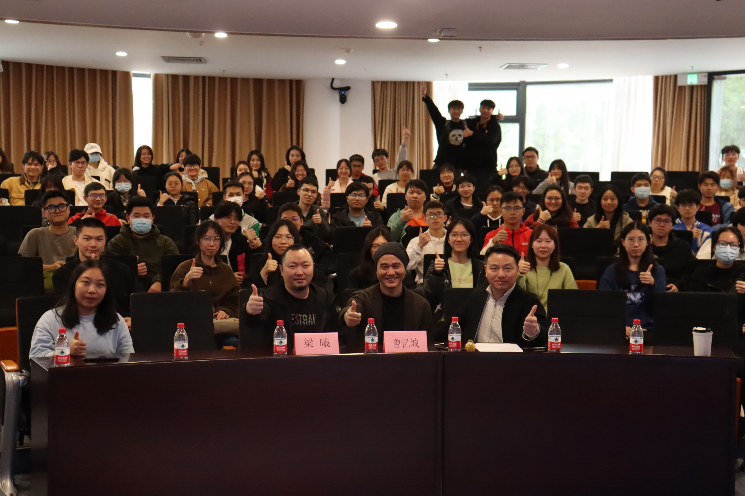
- 做好2023届毕业生入围考研复试政审工作。3月中旬以来，我院2019级、21行政管理（专升本）两个年级考研同学陆续接到复试通知，对其进行逐一审查并办理相关手续。
积极加强与招聘企业沟通交流，组织毕业生参加校园线下招聘会，促进应届毕业生就业工作。
- 3月28日，广州校区辅导员杨茜与新锦成陶瓷集团人力资源部一行座谈，对我院对口专业毕业生招聘事宜进行沟通交流。
- 3月30日，广州校区辅导员杨茜汇同工商管理学院、金融学院、会计学院毕业班辅导院与华邦控股集团人力资源部姚俊杰总监一行就本次校招岗位系列情况及入校宣讲会事宜深入接洽。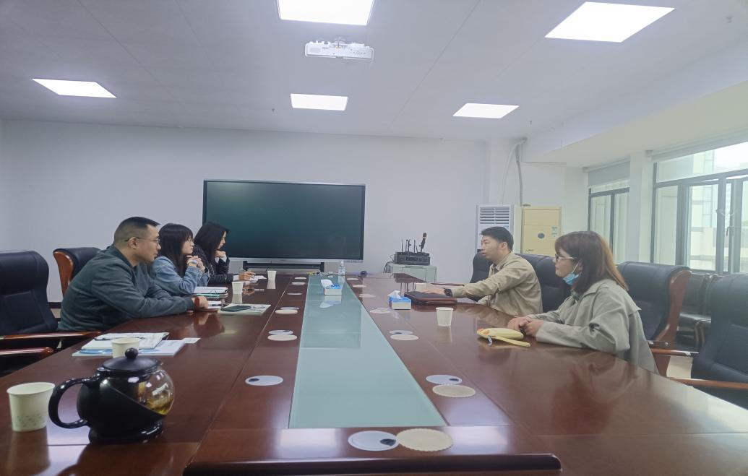
- 3月28日，我校举行“全力攻坚促就业-2023年毕业生春季专场招聘会”，组织毕业生到场参加现场双选面试。
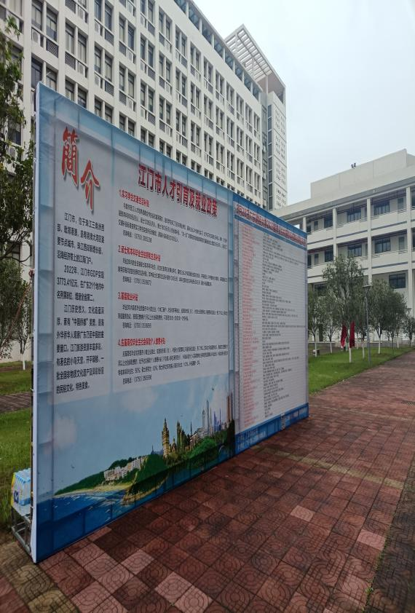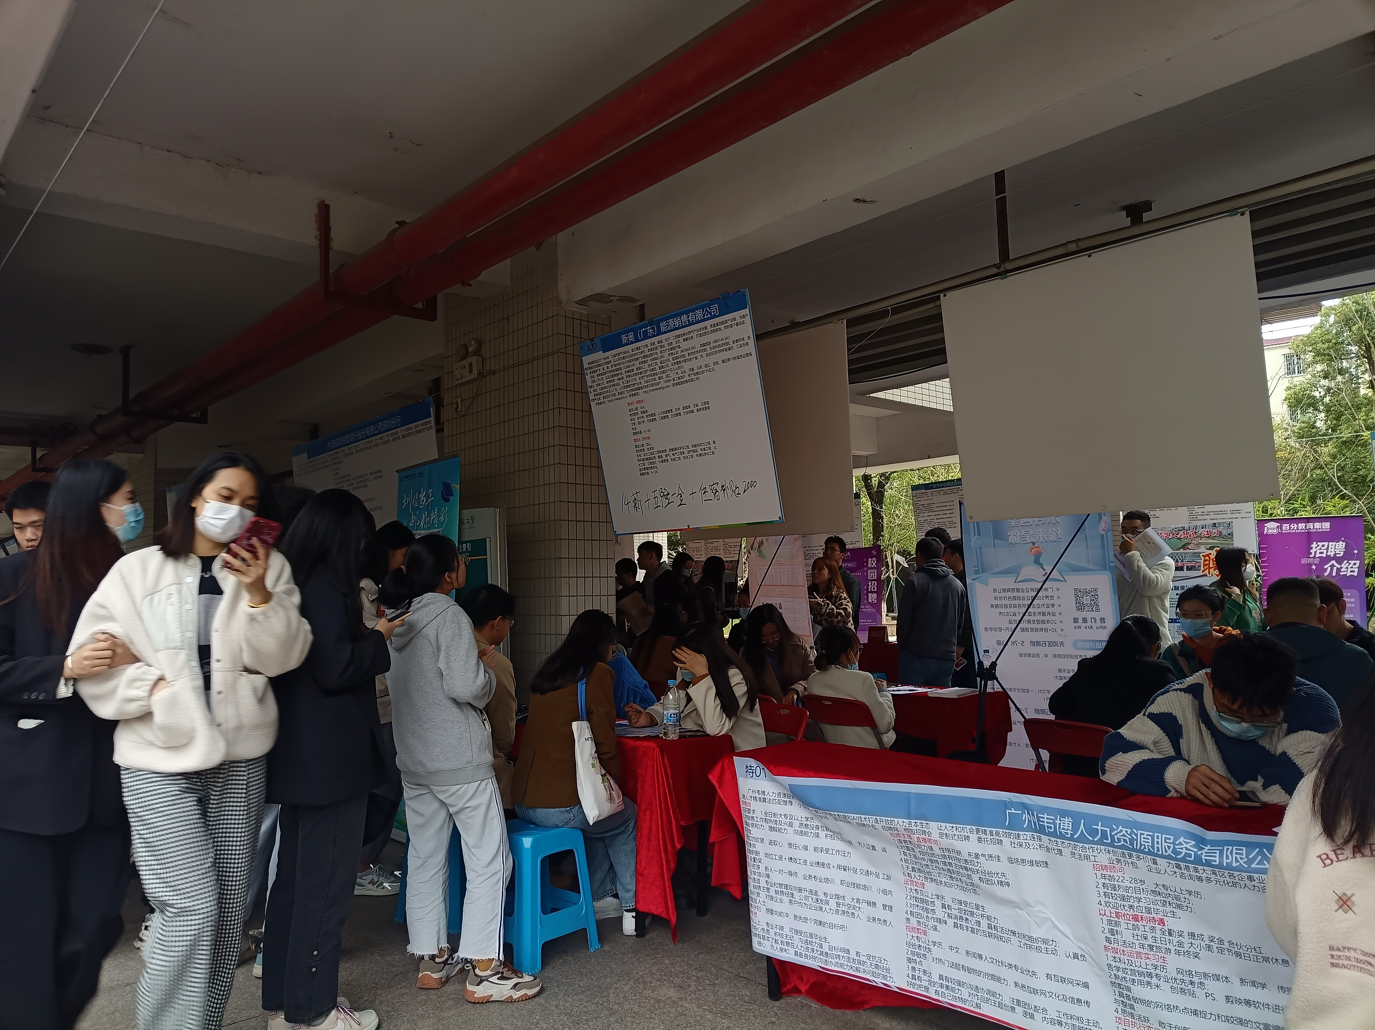

- 积极做好毕业生就业指导工作。 3月28日下午，由城市管理管理专业系主任王妙妙老师牵头，我院与研究生院共同主办，火柴互娱人力资源总监司徒倩影主讲的“超级HR面对面教你如何面试”就业指导讲座在北3-103成功举办。
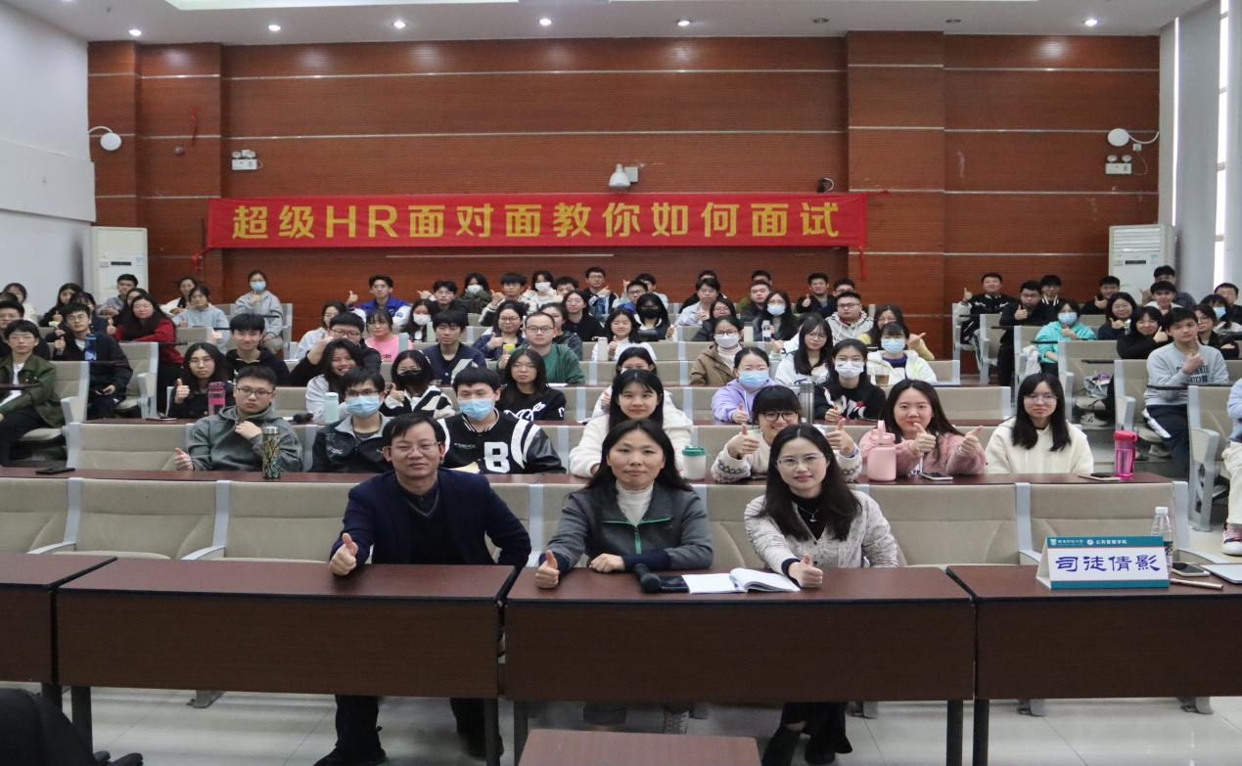
- 3月27-28日，完成344名学生（含4+0协同培养学生）新增火车票优惠卡注录、贴磁及发放等工作。
【合作交流】
- 开展访企拓岗促就业交流工作 为切实做好2023届毕业生就业工作，于2023年3月24日上午，公共管理学院张慧霞副院长、土地与房地产管理系副系主任赖怡琳、李艳副教授与广东精地规划科技有限公司相关负责人进行了拓岗促就业交流会。
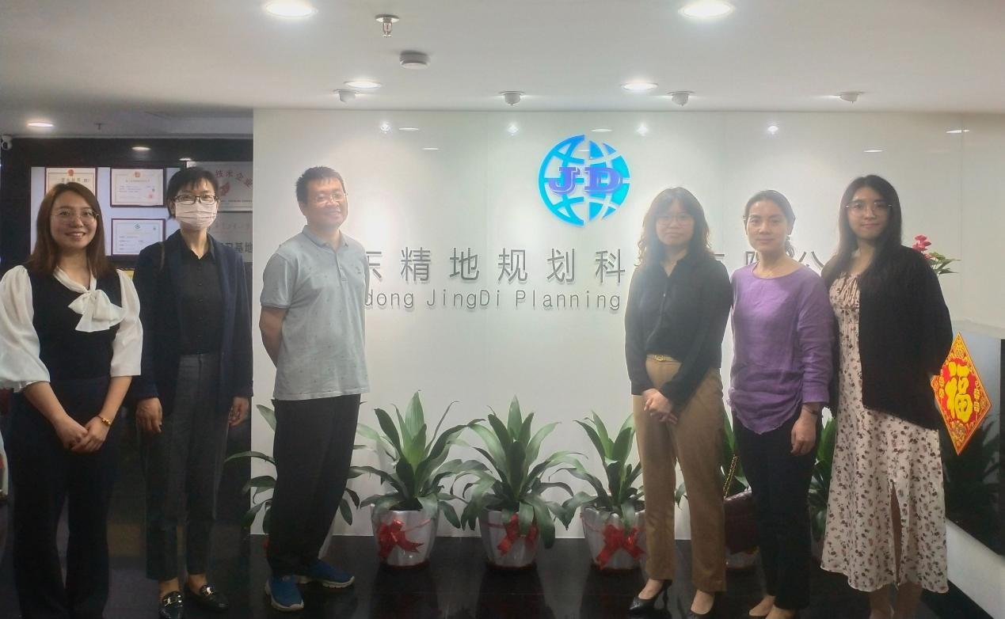
- 开展访企拓岗促就业交流工作 为切实做好2023届毕业生就业工作，于2023年3月24日下午，公共管理学院张慧霞副院长、土地与房地产管理系副系主任赖怡琳、李艳副教授与广东新消费投资有限公司相关负责人进行了拓岗促就业交流会。
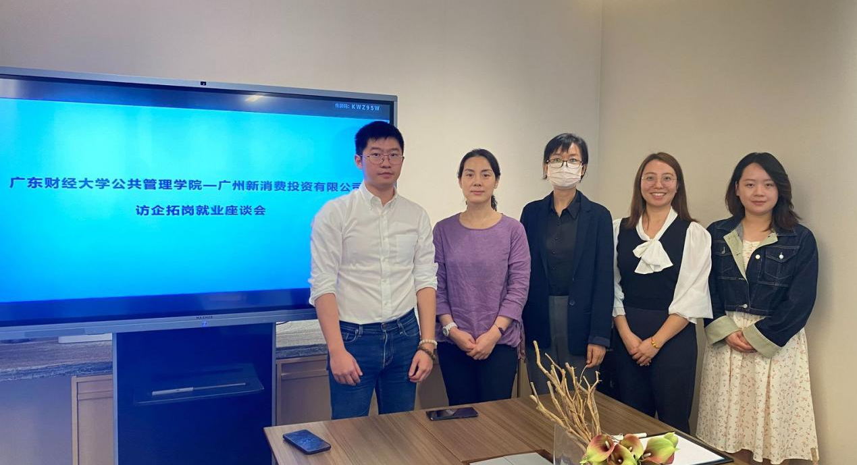

【综合管理】
- 经公开申报，学校评审小组综合评议，推荐7名同学参加校2023年度星光励志奖学金评审。
- 学院网站首页改版完成。经过两个多月的测试与修改，学院网站模版正式上线。经过征询学院老师的意见，收集并提出10多条修改意见，由设计公司在本周完成修改。学院办公室负责完成后台数据和菜单整理工作。

【研究生工作】
- 对5位预答辩未通过的学生论文进行预答辩复审工作。
- 对预答辩通过的80位学生的论文进行重复率检测工作。
◆本周继续跟紧就业服务工作：截至3月31日，MPA已就业的70名毕业生完成了就业信息上报。对全日制毕业生中2名国考进面的同学给与帮助和指导，其中一名已经报考国考面试班，另一名同学安排了辅导员一对一谈心谈话，学生有需要，学院搭线请有公务员面试成功经验的师兄师姐为其分享经验。做好学生就业服务。
◆抓好研究生学风建设。针对3月25日和26日非全日制班的学生到课情况，例常提醒学生注意考勤纪律。绝大多数在职研究生都能遵守课堂纪律；积极推动学生参加竞赛活动。本周已将MPA参加学校第三届研究生调研大赛的两组作品提交到研究生院。
◆做好学生思想政治教育和心理关怀工作。传达学校对处分学生的解除处分决定。对言行不当的学生进行批评教育和通报批评。3月29日，组织佛山校区MPA学生开展学雷锋月活动和开展爱学爱生注重安全的主题班会，宣扬社会主义核心价值观主旋律，学习和实践党的二十大精神，将思想政治教育工作落实到学生工作的日常当中。
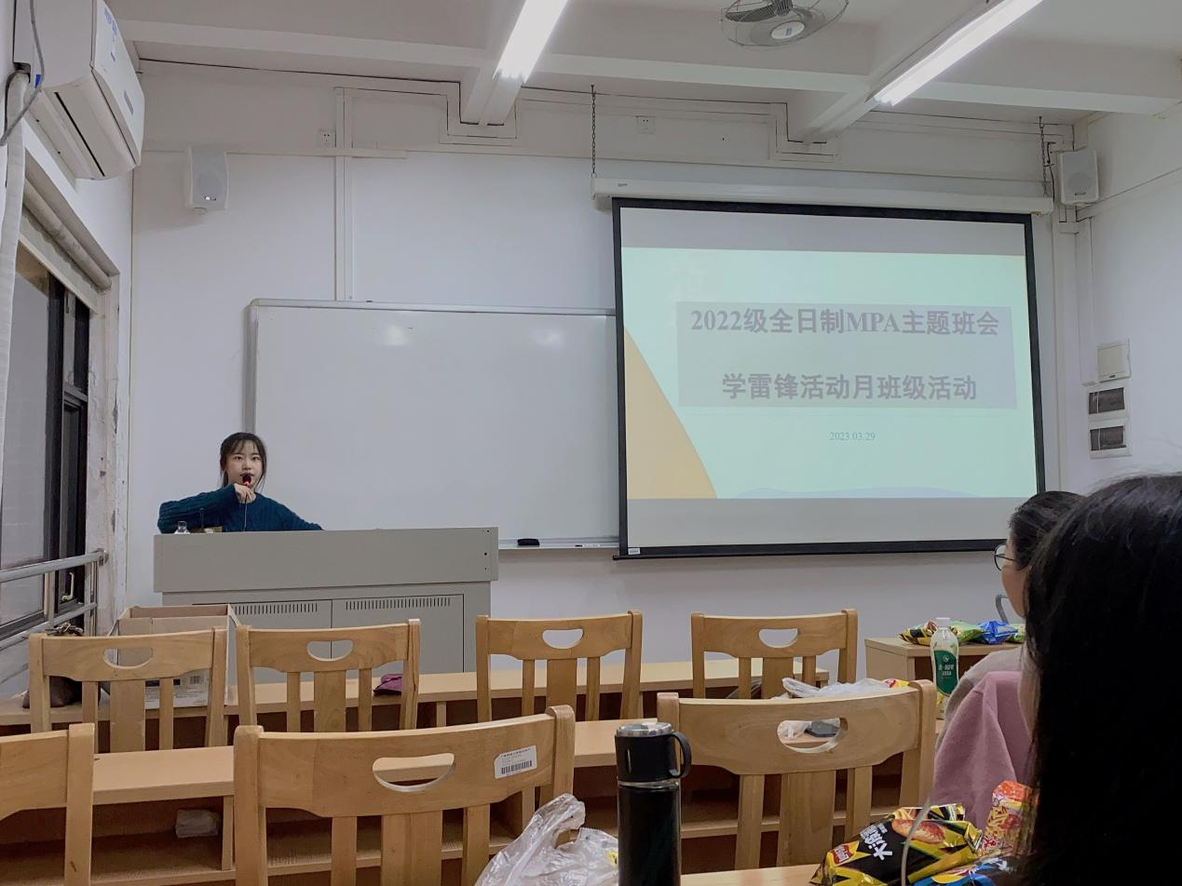
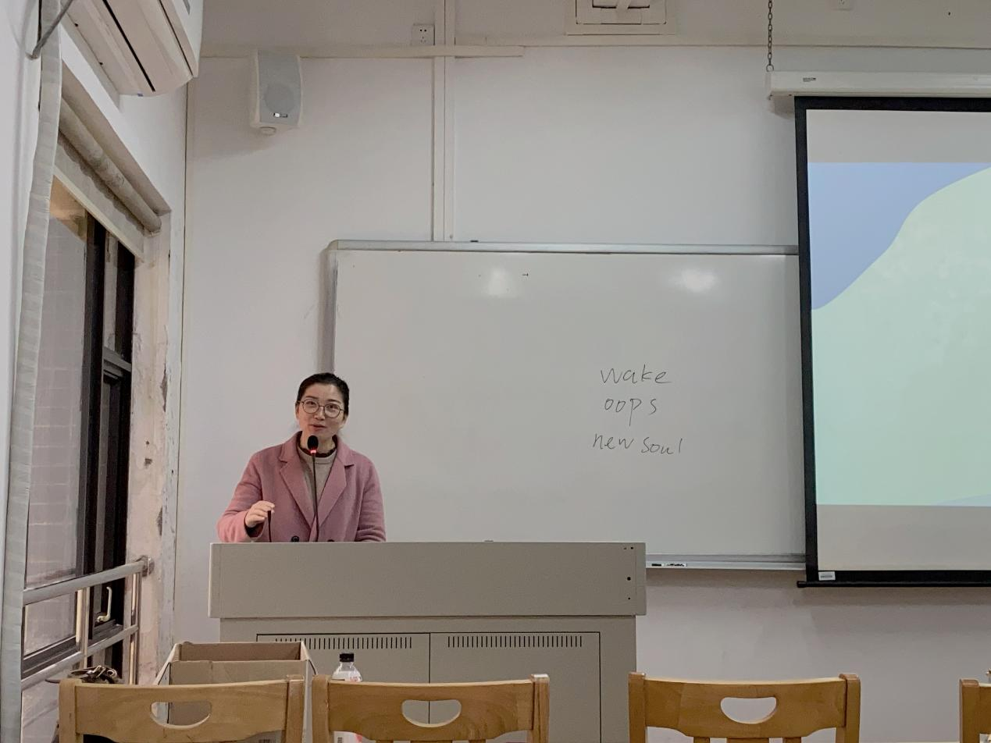
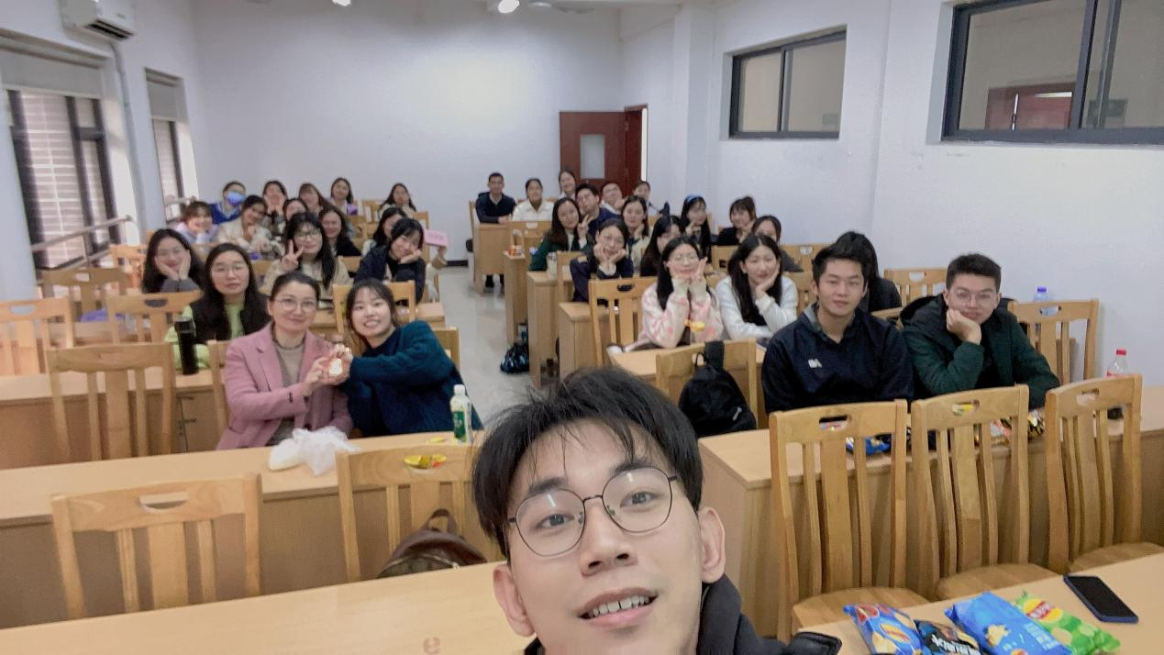
◆管理学生、服务学生。组织学生积极参加羽毛球竞赛、完成学生补办学生证的流程，积极办理佛山学生自驾走读的出入证、组织完成2022级新生档案的整理等工作。完成毕业生学籍照片拍摄的后续收尾工作。
◆做好2023级拟录取学生咨询和资料审核工作。工作日例常电话接听、群内答疑、线下接待招生咨询、答疑和组织学生提交资料等工作。

【工作亮点】
- 。

